新高考过渡时期高考历史广东试题研究
郑锴宸 深圳外国语学校2021届 高考历史94分
研究背景：
广东等八省市于2021年进入第三批高考综合改革。在第三批高考综合改革中“3+1+2”模式下，第三批高考改革既有现行文理分科的特点，又体现新高考中文理不分科的大趋势，在物理、化学、生物、历史、政治、地理六个科目中，考生在物理、历史中选择一科，再对另外四科进行选择，使历史在新高考中拥有了一个独特的“1”的地位，在全国卷语数外试题难度难以把控，各省“四选二”分差较小的情况下，历史科目可以起到一定程度上调节分差，选拔具有人文素养的人才的作用。
研究目的：
分析2021年广东省年学业水平考试选择性试题及其他省市部分试题，归纳新高考历史试题的共性与个性特点。
试题总体分析：
2020年高考，全国共有全国卷I、II、III，北京卷、天津卷、山东卷、海南卷、江苏卷、浙江卷、上海卷共10套试卷。2021年高考中，原有的全国卷I、II中有7省市加入新高考，加上新江苏卷，3+1+2新高考75分钟的试卷格局初步形成，而其部分题型如小论文试题与2021年全国卷甲、乙均体现出新高考的趋势。
在选择题上，八省主要显示出16题的题型特点，其次是15题类如2020年山东卷题型，八个省市均为3分一题，这与笔者在去年《新高考过渡时期高考历史试题研究》中预测的题目数量及分值不谋而合。从题目数量上来看，使用16题的地区试题更加平稳过渡，传统色彩浓厚，而15题地区由于出现奇数分值，在非选择题上的可变性较大，试题也可能更加灵活。从选项分值来看，历史单科和原先的文科综合不同，历史单科更应凸显出学生的真实能力，并且应加大试题的区分度，使试题难易适中，所以原先的4分一题显然不适合新的考试，而2分一题的分值又势必增加题目容量，不利于新旧高考的平稳过渡，因此15题或16题是最佳的题目数量设置。
从试题内容看，广东省于2019年7月公布学业水平考试选择性考试科目的考试时间为75分钟，此前文科综合中历史约占50分钟，而2019—2021三年全国卷文科综合历史科目的平均字数为3672字，而广东省适应性测试约为4579字，广东省高考卷约为5064字，时间虽然提高了50%，但文字量也随之提升了37%，同时增加了相当一部分的答案填涂量，时间虽稍有充裕，仍需提高效率。
在选项设置上，从本次广东卷目前公布的答案来看，ABCD四个选项恰好是4个，而适应性测试广东卷的选项设置也是各4个，这是否有规律可循？笔者难以确定，或许明年的高考试题恰好没有这样的规律，但从命题人的角度来看，很难会出现“AAAAAAABBBBBB”这样的答案，更有可能的是选项趋于平均，但又不绝对平均的情况。笔者在考场上做到第12题时发现4个选项分布已经趋于平均，因此便继续分析判断，最后发现选项刚好是平均分布，因此在面对略有纠结的第九题时更有信心，在面对后续非选择题时也更有底气。但对以后的考生，在考场上，切忌因所谓“规律”任意更改自己理性判断后的答案，“有智慧力的人是万物的尺度”，不应依赖于“牛鬼蛇神”，而是相信知识与判断。
以广东卷选择题考点分布及难度
题序 | 考察内容 | 时序 | 考察角度 | 难度（最高为5）
1 | 南北文化交流 | 中国 古代 西周 | 文化 | 3
2 | 相权转移 | 中国 古代 汉 魏晋 | 政治 | 2
3 | 史料论证 | 中国 古代 唐 | 史学素养 | 2
4 | 社会经济 | 中国 古代 元 | 经济 | 3
5 | 儒家思想与礼制 | 中国 古代 明 | 文化 | 4
6 | 洋纱输入 | 中国 近代 晚清 | 经济 | 4
7 | 三民主义 | 中国 近代 民国 | 文化 | 2
8 | 中共革命道路 | 中国 近代 民国 | 政治 | 2
9 | 重庆谈判 | 中国 近代 民国 | 政治 | 4
10 | 广交会与对外交流 | 中国 现代 新中国 | 经济 | 2
11 | 古希腊权力运用 | 世界 古代 希腊 | 政治 | 2
12 | 文艺复兴 | 世界 近代 德国 | 文化 | 2
13 | 资产阶级政治 | 世界 近代 法国 | 政治 | 2
14 | 罗斯福新政背景 | 世界 现代 美国 | 经济 | 2
15 | 苏联工业化 | 世界 现代 苏联 | 经济 | 2
16 | 两极格局 | 世界 现代 美苏欧 | 政治 | 3

与此对比的是全国卷文综依旧整体延续了多年来的风格，基本保持了中国古代史4+中国近现代史4+世界史4的试题分布，可以看出广东卷在第一年的命题上尽量延续了全国卷的命题风格，体现了新旧高考平稳过渡的特点，也凸显出了主干知识的重要性地位。
从题目数量上看，广东卷将4道中国古代史题目增加至5道，将4道中国近现代史增加至5道，4道世界史题目增加至6道，不同程度扩大了各模块的比重，使中国古代史占31.25%，中国近现代史占31.25%，世界史占37.5%。
选择题分析：
中国古代史方面：2021年广东卷增加一道题目，但依旧围绕着三代、秦汉、魏晋、隋唐、宋元、明清的基本主干知识，1、2、4、5题很好的从政治经济文化三个角度考察中国古代史的内容，第一题考查出土的青铜器，既增加了考生对于中国古代早期文明的认同，了解中华文明传播的过程，还与今年热门的考古学有一定关联，具有一定时政意义，能引导考生更加重视早期中华文明。第二题考查汉至魏晋的相权转移，熟悉课本知识的同学一定不陌生汉武帝时期设立的中外朝制度，所以这道题目能让考生具有很强的熟悉感，凸显回归教材的重要性。第三题是今年稍微新鲜的题型，但实际上史料类型的选择题在全国卷试题中并不罕见，且最典型的类似试题来自2017年：

（2017年卷I.26）
表2
记述 | 出处
“秦王（李世民）与薛举大战于泾州，我师败绩。” | 《旧唐书·高祖本纪》
“薛举寇泾州，太宗（李世民）率众讨之，不利而旋。” | 《旧唐书·太宗本纪》
“秦王世民为西讨元帅……刘文静（唐朝将领）及薛举战于泾州，败绩。” | 《新唐书·高祖本纪》
“薛举寇泾州，太宗为西讨元帅，进位雍州牧。七月，太宗有疾，诸将为举所败。” | 《新唐书·太宗本纪》
表2为不同史籍关于唐武德元年同一事件的历史叙述。据此能够被认定的历史事实是（ ）
A．皇帝李世民与薛举战于泾州 B．刘文静是战役中唐军的主帅
C．唐军与薛举在泾州作战失败 D．李世民患病导致了战役失败
（广东卷2021.3）．安史之乱时，唐玄宗逃奔成都，途中发生兵变，杨贵妃死于马嵬坡。以下为若干记载。
路边杨贵人，坟高三四尺。乃问里中儿，皆言幸蜀时……贵人饮金屑，倏忽舜英幕。平生服杏丹，颜色真如故。 | （唐）刘禹锡《马嵬行》
上令高力士诘之，回奏曰：“诸将既诛国忠，以贵妃在宫，人情恐惧。”上即命力士赐贵妃自尽。 | （五代）刘昫等《旧唐书》
上曰：“贵妃常居深宫，安知国忠反谋？”高力士曰：“贵妃诚无罪，然将士已杀国忠，而贵妃在陛下左右，岂敢自安！愿陛下审思之，将士安则陛下安矣。”上乃命力士引贵妃于佛堂，缢杀之。 | （宋）司马光《资治通鉴》
有学生以上述材料探究杨贵妃之死，下列推论正确的是（ ）
A．《马嵬行》选材来自传说，不能作为历史研究的材料
B．《资治通鉴》较多细节描写，还原了杨贵妃之死的真相
C．《资治通鉴》成书晚于《旧唐书》，故可信度相对较低
D．《旧唐书》《资治通鉴》作为史料，应注意作者的立场
2021年的广东卷试题避开了适应性考试以来各地模拟题中4分、6分、8分甚至12分的各式史料试题，反而用常规的选择题来考查这一知识，此题难度虽不大但提醒着一线教师不应盲目听信模拟题的题型，高考备考应尽可能全面而详实。
中国近现代史方面：广东卷一惯保持了全国卷的稳定风格，并逐渐加强对党史、革命史等的考查。第六题依旧从熟悉的洋纱输入考查，难度不算非常大。第七题、第八题分别从中国国民党和中国共产党两个角度考察新民主主义革命的历程，拓宽了考生对革命史等理解。第九题以重庆谈判为背景，考查了学生对时代特征的理解，引导学生重新认识抗日战争之后国家重建的历程，并向考生引入“柳亚子”“《大公报》”等可能较为陌生的名词，可以引导未来备考过程中多元化材料的使用，拓宽学生视野，以尽量丰富的知识应对陌生的试题，增加熟悉程度。第十题以周总理为主要人物，介绍了广交会的相关知识，有助于理解建国以来对外开放的曲折发展，实际上是对当时中国所处的时代特征的外化。
与往年高考和适应性测试十分不同的是，今年广东卷对新中国成立以来的考查略微不足，仅第十题这一道题目，缺少了往年常见的改革开放史试题，可以理解是对于适应性考试有所创新以求不同，体现了鲜明的反押题意识。
世界史方面：广东省今年的选择题中规中矩，继续保持了往年高考的主要考查内容，凸显主干知识，如11题的古希腊政治、12题的文艺复兴、13题的法国代议制、14题的罗斯福新政、15题的苏联工业化以及16题两极格局，都延续了多年来全国卷对于主干知识的重视，也在考查角度上做到了与适应性考试相互补充。
题号 | 适应性测试 | 夏季高考
11 | 理性精神的起源 | 早期民主政治的弊端
12 | 早期殖民扩张、贸易 | 德意志文艺复兴
13 | 世界市场与社会生活 | 法国资产阶级代议制的曲折发展
14 | 十月革命与社会观念 | 罗斯福新政的背景
15 | 20世纪的文学艺术 | 苏联的工业化
16 | 战后资本主义经济 | 两极格局
不难发现，适应性测试和今年高考相比，考查内容和方向均明显不同，这提醒着备考时应全面复习主干知识，并在今年高考试题中，更能发现一个趋势，即世界各国的材料背景，例如12—15题典型的德、法、美、苏，涉及15世纪、19世纪和20世纪三个重要的时段，且分别展现了资本主义萌芽时期、工业革命时期、垄断资本主义时期和社会主义建设时期四个重要时期的时代任务，从以上四道题目入手，有利于把握历史发展的时空脉络，完善考生对近代以来世界历史发展的脉络。同时需要注意，世界市场、工业革命、文学艺术这些适应性考试涉及但高考未直接设题的考点并不意味着其重要性减弱，而是应该充分把握世界历史的“双线叙事”，例如适应性测试中广东卷的世界史试题以生产力的发展为主线，结合世界市场、工业革命的主干知识设题，而2021年高考广东卷则更强调生产力和生产关系，经济基础和上层建筑的结合，如“资本主义萌芽和德意志人文主义的内在联系”“法国资产阶级力量和其代议制完善程度”“美国经济大危机的现实和罗斯福新政的背景之间的关系”“苏联的工业化发展和教育内容的关系”“美欧经济实力变化与两极格局变化的关系”，可以说高考的试题体现出更明显的对唯物史观的考查，具有相当鲜明的命题风格。
非选择题分析：
本次广东卷试题依旧延续了适应性测试的命题风格，体现出平稳过渡的特点。在分值上，依旧继承了52分的总分值和三部分组成的结构，但必做题由1+1变成2+1，选做题数量保持不变，且仍考查选修一、三、四的主要内容。
在内容组成上，17、18题为14分分值的材料分析综合题，19题为原先文综的42题即开放性试题，20、21、22分别为原先的45、46、47三题，整体平稳过渡。在字数方面，适应性测试的非选择题共计2311字（图片除外）而2021年广东卷共有2655字，在材料总内容上略有增加，如考生均选择选修一，则分别为1409字和1839字，在材料选择上，适应性测试第17题以图片为主，18题以文字为主，19题则是四幅图片，而高考试题中第十七题则是文字材料，第十八题以文字为内容，部分以表格为形式，19题则是文字材料。适应性测试的广东卷试题在材料选择上更多元，不拘泥于文字一种形式，虽然在高考中体现的不多，但在今后仍值得注意对图片史料的分析与使用。
考查知识点对比：
 | 适应性测试 |  | 高考
17（14分） | 东、西式字传播 | 史料运用 | “实事求是”的发展 | 中国古代思想文化
18（14分） | 三大纪律八项注意 | 中国近代史、党史、人民军队史 | 工业革命与工人阶级 | 工业革命
19（12分） | 四国贸易变化 | 全球化进程 | 近代中国历史教科书的目标 | 近代中国的民族危机与家国情怀
20（12分） | 隋代文风改革 | 中国古代改革 | “统购统销”改革 | 现代中国改革
21（12分） | 日本“西进战略” | 世界战争 | 两极格局下的法国 | 冷战
22（12分） | 达尔文 | 世界科学家评价 | 徐谓 | 中国古代人物
整体来看，广东高考试题在内容上基本延续了以往的命题思路，而且实现了对适应性测试的超越，适应性试题不是唯一模板，一昧追求和适应性试题完全一致可能会导致顾此失彼，降低得分效率。
适应性测试的第十七题，题目以阿拉伯数字的不同传播方式为切口，研究了东、西式字的传播路径、原因、意义，第二问更是让考生分析其材料类型并选择史料佐证。这样的题目材料新颖设问更是令考生感觉新鲜，但笔者作为2021届毕业生，在适应性考场上其实并没有感到强烈的陌生感，在去年的文章中我指出2021年新高考的备考应多参考北京、天津、山东等地的新高考试题，特别是2020年的山东卷，其中有一道关于村支书的笔记的史料分析题尤其值得反复品味，可以说这道题目是今后新高考模式下史料题的一个范式，不论将来的史料类试题是4分、6分或者8分，其考查的核心都离不开这道“村支书的题”。
但是，广东高考卷这一次并没有使用史料分析的非选择题，这并不奇怪，在选择题中已经出现过对于史学素养的考查，而且适应性测试已经考查过的内容、各地一模、二模又反复研究过的史料试题，难以在几个月内变换花样，但在未来的广东省高考试题中，史料题应该会保持一定频率，而且不排除使用更新颖的考查角度，在这一方面上，新高考其他省市的开放性史料题具有极强的参考价值。
如八省重庆卷17“（2）综合上述材料，你如何认识文学作品的史学价值？（6分）”
八省河北卷16“材料中划线部分有两处不符合宋朝史实，请写出序号，并结合所学知识说明理由。（12分）”
在广东卷高考17、18题上，不难看出其避开了适应性测试的热点。第17题更是巧妙的以党史为切入点，实则与党史并无关系地考查了中国传统文化中“实事求是”的发展脉络，其材料内容丰富，其中材料一中大部分语句更能在高中政治教材必修四哲学与生活部分关于“实事求是”的内容中发现，材料对于选政治的同学来说应该不太陌生，这也提醒着历史备考不应单一备考，要尝试着融合多学科知识，提高学生阅读量和知识水平。18题第一问以对比为设问，较为常规，但第二问中罕见地直接以唯物史观为切口，显得过于直白，但仔细一看材料，材料选择恩格斯的一段话。2020年是恩格斯诞辰200周年，因此在此使用恩格斯的材料不难理解，从材料出发也就不难答出这道题的答案。
第19题是在考场上给笔者带来十足“惊喜”的一道试题。第一是答题卡的答题区域设置不足。适应性测试时广东省共提供了整整九行的空间，在审题过程中笔者当时认为材料中的“提取两则或以上的信息”是必须标明的，所以九行的空间先用去两行列出提取的信息，剩下的空间再展开论述，其中论题占据一行，结尾总结占据一行空间，正文的论述部分仅有5行进行展开，十分仓促，其质量可想而知。而今年高考仅预留了7行空间，行距约1.35厘米，长18.8厘米，这样的空间如果没有良好的规划是难以写出一篇11分以上的文章的，特别是笔者长期使用“1行论题+2行引论+两端3行论述+2行总结“的11行结构，因此在上考场前一个月提前放照适应性测试的答题卡行数将结构改成“1+1+3+3+1”的9行结构，而在考场上更不得不将、引论部分、论述正文由几段何为一段，以达到“1+5+1”的结构，为文章主体争取充分的论证空间，使史论结合更加紧密。这样的论述能否能比四段式的松散论证更具有优越性，仍值得留给分数检验。
但是笔者认为四段式在这道题目上并不是必须的结构，在2019年的广东省高考年报中，笔者发现这样一段分析
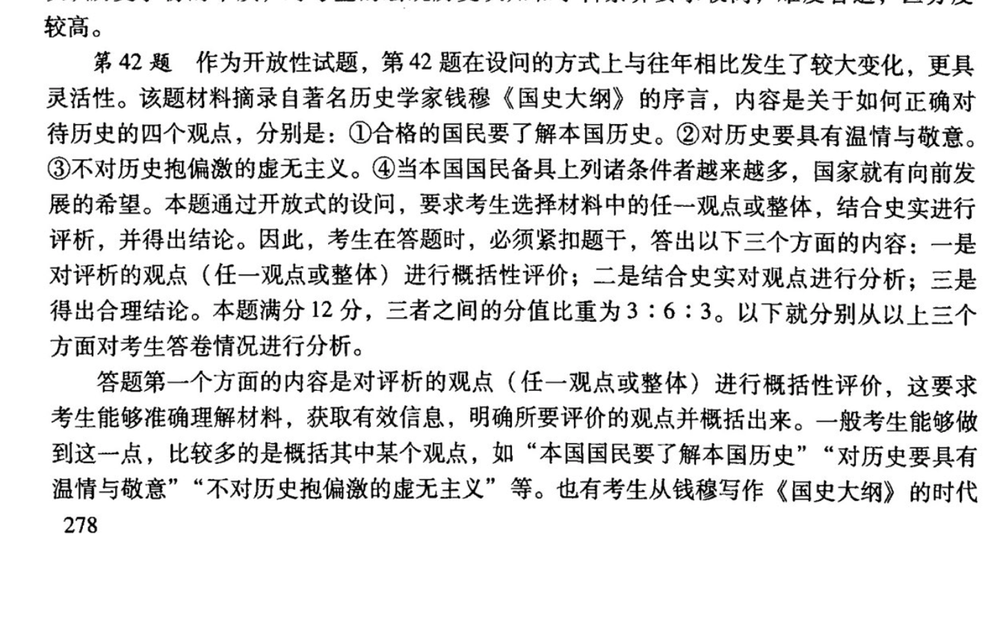
2019年的广东省高考仍使用全国卷I，其第四十二题要求评析钱穆国史大纲的序言中的四则材料，要求任选一条或整体，两道试题在考查角度上极为相似。
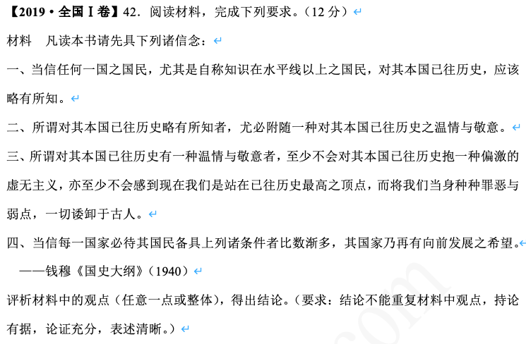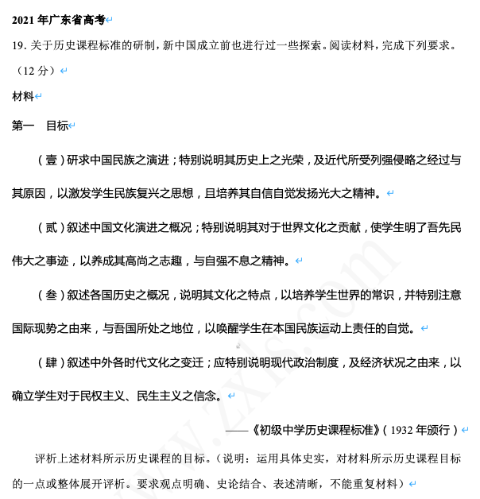
两道试题均与20世纪中国的民族危机有关，均涉及历史学的作用，均选自相关著作，甚至在立意上，今年的高考题仍可以采用类似19年这道题的立意，如笔者在考场上选取了目标一，并认为此目标符合了救亡图存的时代潮流，再从正面论述中华民族悠久而辉煌的成就，再论述近代以来的民族危机，特别是九一八事变，再结合历史教科书的作用进行升华。
与适应性测试相比，这道题目难度较低，且在往年的高考中能找到母题，这道题目对19年全国卷模仿的思路与笔者在复习到最后几天时反复钻研高考试题的临考复习思路相吻合，也启示着高三备考应以主干知识为主线，以高考试题为隐线，将考点与考法结合，做到事半功倍，提高得分效率。

非选择题选做题：
20、21、22三道选做题基本延续了往年的命题风格。第20题“统购统销改革”应该是考生不陌生的内容，在“一化三改”的复习时应常有涉及，此题难度适中，适宜作答。第21题选去了法国的外交行为作为切入点考查冷战，不像往年“阿拉曼战役的原因”那样让大部分无基础的考生丢失分数，而是能结合所学的冷战知识进行破解，也能缓解部分考生对21题的畏难情绪，有利于引导试题反套路化，也许未来的广东卷能进一步降低21题的难度，引导教学更加全面。第22题是今后值得注意的题目，广东卷在思路上大致继承了全国卷试题的全面性、综合性，但还需要突出地域性，因此选用与广东有关的人物进行命题具有较高的可行性与可能性，正如本次考试第22题的徐谓，虽然是浙江人，但在答题时应紧扣“南戏”的“南”进行答题，心中应怀有岭南文化的坐标，才能尽善尽美，减少失分。

总结
本次广东省学业水平考试选择性考试历史试题依旧延续了往年全国卷文综的风格，使过渡时期的衔接更加平稳，但平稳的风格不意味着“套路”“模式”，在选择题方面，考生还是应以史实为基础，方法为准绳，做出理性判断，以不变应万变；在非选择题方面，应做足三方面准备。第一，17、18题，在训练上以全国卷41题为下限，关注历史事件的背景、过程、意义分析，拓展思路。同时应拓展思路，28分共4问的两道大题正如适应性测试和高考展现出的特点，不可偏执于唯一套路，不妨多引入其他省份具有创新性的试题，以其他七省为参考，以山东等四省为上限，加入“对话类”“史料辨析类”“结构不良类”等一系列新情境试题训练。第二，19题仍应以基础性开放性试题为主，可梳理多年来全国卷文科综合开放性试题的特点，选用高质量模拟题，以基础题作保底分，以创新题减少生疏感，如传统的命题类小论文题是学生必须掌握的，而如今年全国卷甲的作图说明类试题也是可以参考的一道很有创新性特点的试题。第三，选考题有条件应多补充基础的套路类答题术语，改革题的创新难度较大，主要是有关世界史的改革题频率较低，因此有必要稍加练习，以防万一。战争题的得分率整体较低，仍建议不要轻易选择“战争与和平”模块。近年来人物评价试题日益凸显传统文化的作用，人物所处时代基本是考生熟知的历史时期，因此回扣主线仍然是作答人物类试题的不二法门，同时由于各地新高考改革逐步推行，人物题可能成为彰显地方特色的一种重要方式。
此外，由于新高考过渡时期的历史教材仍以旧教材为主，使用新统编教材的新高考在广东省2023年才能登场，因此后续试题仍可能会有一定改变，新旧教材中反复出现，占据主导地位的重要考点仍旧会处于支配地位，而一些新教材加入的知识极有可能成为新的轮考点，复习时可以适当补充新旧教材的内容，也可以针对选择题和非选择题的特点，融合国别史、专题史于日常的复习之中。总之，以基础知识为纲，拓展思路为目，做到“万全”以应万变。

